|  |  |
| --- | --- |
| NHÓM 5 VB2  *Mẫu số: BC5/2023* | CỘNG HÒA XÃ HỘI CHỦ NGHĨA VIỆT NAM  *Độc lập – Tự do – Hạnh phúc*  *------------* |

*Hà Nội, ngày… tháng… năm*

**BÁO CÁO THIẾT KẾ HỆ THỐNG**

**VỀ GIAO DIỆN VÀ CƠ SỞ DỮ LIỆU**

Kính gửi: Quý khách hàng

Chúng tôi xin gửi báo cáo thiết kế hệ thống về giao diện và cơ sở dữ liệu như sau:

1. Thiết kế giao diện

|  |  |  |
| --- | --- | --- |
| STT | Nội Dung | Thiết kế |
| 1 | Trang chủ |  |
| 2 | Trang danh mục |  |
| 3 | Trang sản phẩm |  |
| 4 | Trang giỏ hàng |  |
| 5 | Trang tin tức |  |
| 6 | Form liên hệ |  |
| 7 | Form đăng ký giao hàng |  |

1. Cơ sở dữ liệu
2. Các bảng dữ liệu

Bảng 1: **tbl_catalog** ( Bảng nhóm sản phẩm )

|  |  |  |  |
| --- | --- | --- | --- |
| Stt | Thuộc tính | Kiểu dữ liệu | Ghi chú |
| 1 | ID | Int(20) | Khóa chính |
| 2 | Name | Varchar(50) | Tên nhóm |
| 3 | Slug | Varchar(30) | Url hiển thị |

Bảng 2: **tbl_product** ( Bảng sản phẩm )

|  |  |  |  |
| --- | --- | --- | --- |
| Stt | Thuộc tính | Kiểu dữ liệu | Ghi chú |
| 1 | ID | Int(20) | Khóa chính |
| 2 | SileID | Int(20) | Khóa ngoại |
| 3 | cataID | Int(20) | Khóa ngoại |
| 4 | Name | Varchar(50) | Tên sản phẩm |
| 5 | Quanty | Int(20) | Số lượng sản phẩm |
| 6 | OldPrice | Int(30) | Đơn giá cũ |
| 7 | Price | Int(30) | Đơn giá mới |
| 8 | Image | Varchar(50) | Hình ảnh sản phẩm |
| 9 | Info | Text(255) | Thông tin về sản phẩm |
| 10 | Status | Int(10) | Trạng thái sản phẩm |
| 11 | Review | Int(10) | Đánh giá sản phẩm |
| 12 | Slug | Varchar(50) | URL hiển thị |
| 13 | Active | Int(2) | Trạng thái ẩn hiện sản phẩm |

Bảng 3: **lesson_order** ( Bảng đơn đặt hàng)

|  |  |  |  |
| --- | --- | --- | --- |
| Stt | Thuộc tính | Kiểu dữ liệu | Ghi chú |
| 1 | ID | Int(20) | Khóa chính |
| 2 | MemberID | Int(20) | Khóa ngoại |
| 3 | BillingFullname | Varchar(10) | Người gửi |
| 4 | BillingAddress | Varchar(50) | Địa chỉ người gửi |
| 5 | BillingEmail | Varchar(50) | Email người gửi |
| 6 | BillingPhone | Varchar(30) | Số ĐT người gửi |
| 7 | Date | Varchar(40) | Thời gian gửi |
| 8 | Active | Int(2) | Trạng thái phê duyệt |

Bảng 4: **lesson_order_detail** ( Bảng chi tiết đơn đặt hàng )

|  |  |  |  |
| --- | --- | --- | --- |
| Stt | Thuộc tính | Kiểu dữ liệu | Ghi chú |
| 1 | ID | Int(20) | Khóa chính |
| 2 | ProID | Int(20) | Khóa ngoại |
| 3 | OrderID | Int(20) | Khóa ngoại |
| 4 | Name | Varchar(50) | Tên sản phẩm |
| 5 | Price | Int(20) | Đơn giá |
| 6 | Qty | Int(20) | Số lượng sp |
| 7 | Total | Int(20) | Tổng số tiền |

Bảng 5: **member** ( Bảng thành viên)

|  |  |  |  |
| --- | --- | --- | --- |
| Stt | Thuộc tính | Kiểu dữ liệu | Ghi chú |
| 1 | ID | Int(20) | Khóa chính |
| 2 | Fullname | Varchar(30) | Họ và tên |
| 3 | Username | Varchar(40) | Tài khoản |
| 4 | Address | Varchar(50) | Địa chỉ |
| 5 | Phone | Varchar(30) | Điện thoại |
| 6 | Email | Varchar(30) | Email |
| 7 | Password | Varchar(40) | Password |
| 8 | Active | Int(2) | Trạng thái ẩn hiện |

Bảng 6: **user_admin** ( Bảng tin tức )

|  |  |  |  |
| --- | --- | --- | --- |
| Stt | Thuộc tính | Kiểu dữ liệu | Ghi chú |
| 1 | ID | Int(20) | Khóa chính |
| 2 | MemberID | Int(20) | Khóa ngoại |
| 3 | Name | Varchar(100) | Tên |
| 4 | Level | Int(3) | Phân quyền |
| 5 | Active | Int(2) | Trạng thái |

Bảng 7: **tbl_content** ( Bảng tin tức )

|  |  |  |  |
| --- | --- | --- | --- |
| Stt | Thuộc tính | Kiểu dữ liệu | Ghi chú |
| 1 | ConID | Int(20) | Khóa chính |
| 2 | CateID | int(20) | Khóa ngoại |
| 3 | AdminID | Int(20) | Khóa ngoại |
| 4 | Title | Varchar(50) | Tiêu đề tin |
| 5 | Info | Varchar(200) | Tóm tắt |
| 6 | Fulltext | Varchar(500) | Nội dung đầy đủ |
| 7 | Author | Varchar(30) | Tác giả |
| 8 | Icon | Varchar(40) | Hình ảnh |
| 9 | View | Int(2) | Lượt xem |
| 10 | Active | Int(2) | Trạng thái ẩn hiện |

Bảng 8: **news_category** ( Bảng nhóm tin tức )

|  |  |  |  |
| --- | --- | --- | --- |
| Stt | Thuộc tính | Kiểu dữ liệu | Ghi chú |
| 1 | ID | Int(20) | Khóa chính |
| 2 | CateName | Varchar(40) | Tên nhóm tin |
| 3 | cateIntro | Varchar(50) | Mô tả |
| 4 | Active | Int(2) | Trạng thái ẩn hiện |

Bảng 9: **slide** ( Bảng slide ảnh)

|  |  |  |  |
| --- | --- | --- | --- |
| Stt | Thuộc tính | Kiểu dữ liệu | Ghi chú |
| 1 | ID | Int(20) | Khóa chính |
| 2 | Name | Varchar(50) | Tên ảnh |
| 3 | Image | Varchar(50) | Hình ảnh |
| 4 | Active | Int(2) | Trạng thái ẩn hiện |

Bảng 10: **supports_order** ( Bảng liên hệ hỗ trợ)

|  |  |  |  |
| --- | --- | --- | --- |
| Stt | Thuộc tính | Kiểu dữ liệu | Ghi chú |
| 1 | ID | Int(20) | Khóa chính |
| 2 | Name | Varchar(10) | Họ tên |
| 3 | PhoneNum | Varchar(50) | Số điện thoại |
| 4 | Email | Varchar(50) | Email |
| 5 | SupText | Varchar(500) | Nội dung yêu cầu |
| 6 | Active | Int(2) | Trạng thái xử lý |

Bảng 11: **supports_detail** ( Bảng hỗ trợ)

|  |  |  |  |
| --- | --- | --- | --- |
| Stt | Thuộc tính | Kiểu dữ liệu | Ghi chú |
| 1 | ID | Int(20) | Khóa chính |
| 2 | AdminID | Int(20) | Khóa ngoại |
| 3 | OrderID | Int(20) | Khóa ngoại |
| 4 | Email | Varchar(50) | Email yêu cầu |
| 5 | Name | Varchar(10) | Họ tên người xử lý |
| 6 | Suptext | Varchar(50) | Nội dung yêu cầu |
| 7 | AnsText | Varchar(500) | Nội dung phản hồi |
| 8 | Active | Int(2) | Trạng thái xử lý |

1. Mô hình hóa

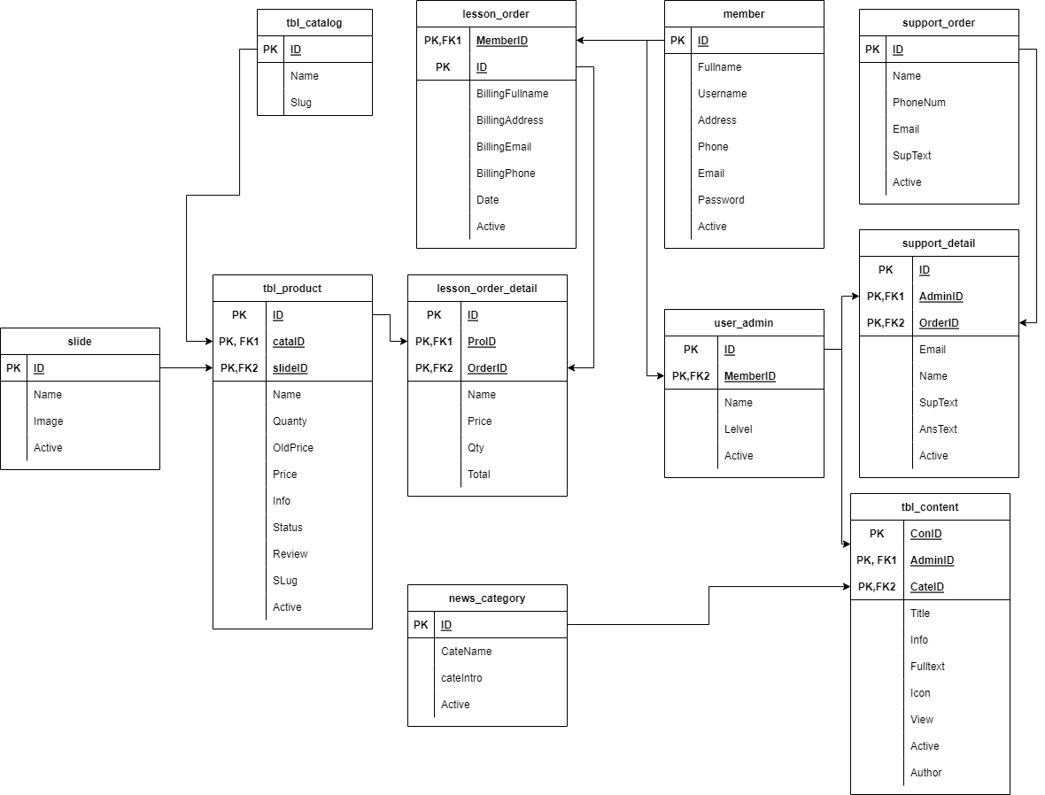

|  |  |  |
| --- | --- | --- |
| Khách hàng  *(Ký và ghi rõ họ tên)*  (Đã ký) | Chủ nhiệm dự án  *(Ký và ghi rõ họ tên)*  (Đã ký) | Thư ký tổng hợp  *(Ký và ghi rõ họ tên)*  (Đã ký) |